Gebäude A / Raum A007a

**3**

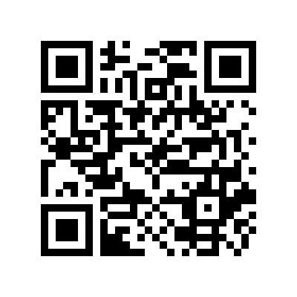**Max. Personen:**

Unter Einhaltung des Abstandsgebotes und des Hygienekonzeptes der Hochschule Mannheim dürfen sich nicht mehr Personen in diesem Raum aufhalten.